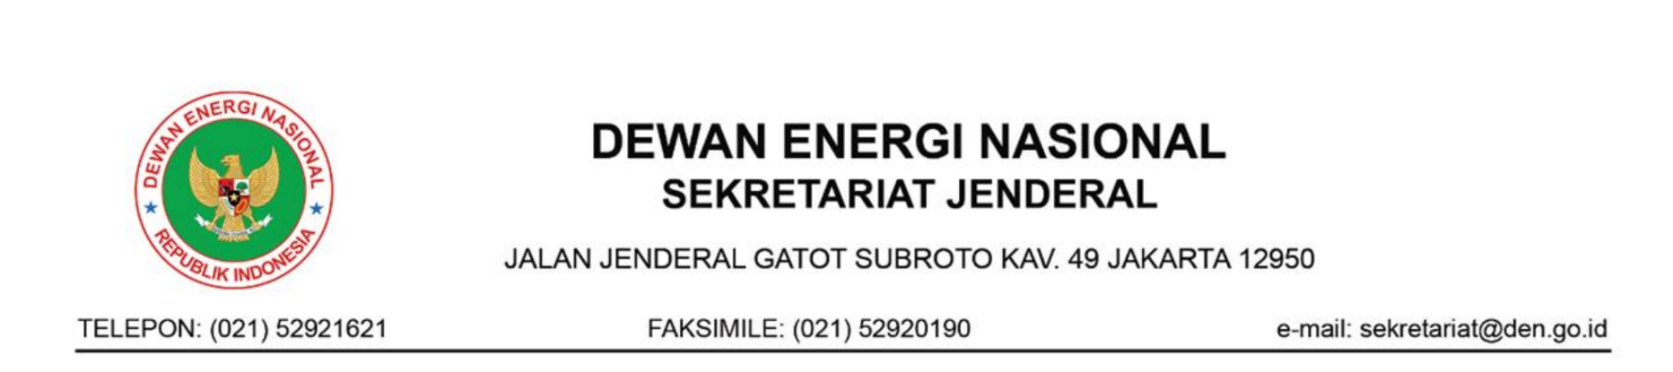

**REKOMENDASI PAKAR-3**